**Pentingnya Menjaga Keamanan dan Privasi Data di Zaman Digital**

**Ahmad Rudiyanto**

Ilmu komputer, Universitas PGRI Wiranegara

[ahmadrudianto7722@gmail.com](mailto:ahmadrudianto7722@gmail.com)

**Abstrak**

Di era digital yang semakin maju, keamanan dan privasi data telah menjadi isu yang krusial. Kehadiran teknologi informasi dan komunikasi yang canggih telah memberikan manfaat yang luar biasa bagi masyarakat, termasuk kemudahan akses informasi, komunikasi global, dan efisiensi bisnis. Namun, kecanggihan ini juga membawa risiko terhadap keamanan dan privasi data pribadi. Meningkatnya serangan siber, pencurian identitas, dan pelanggaran data telah menyebabkan kerugian finansial yang signifikan bagi individu dan organisasi. Data pribadi yang diungkapkan secara tidak sengaja atau disalahgunakan dapat mengakibatkan penipuan, penyalahgunaan informasi, atau bahkan ancaman terhadap kehidupan pribadi. Oleh karena itu, penting bagi individu dan organisasi untuk memahami dan menjaga keamanan serta privasi data mereka. Melakukan tindakan pencegahan seperti mengamankan perangkat, menggunakan kata sandi yang kuat, memperbarui perangkat lunak secara teratur, dan menghindari berbagi informasi pribadi yang tidak perlu dapat membantu melindungi data. Selain itu, penggunaan teknologi enkripsi, pengaturan izin yang tepat, dan implementasi kebijakan privasi yang ketat juga merupakan langkah-langkah penting untuk melindungi data. Pendidikan dan kesadaran akan pentingnya keamanan data juga perlu ditingkatkan, baik bagi individu maupun organisasi. Dalam paper ini, kami akan menggali pentingnya menjaga keamanan dan privasi data di zaman digital, menyoroti dampaknya terhadap individu dan organisasi, serta menyajikan langkah-langkah yang dapat diambil untuk melindungi data dan mengurangi risiko yang terkait dengan keamanan dan privasi data. Dengan demikian, diharapkan kesadaran akan pentingnya keamanan dan privasi data akan meningkat, dan tindakan yang diperlukan dapat diambil untuk menjaga kerahasiaan dan integritas informasi pribadi.

**Kata Kunci:** *keamanan data, privasi data, era digital, perlindungan data*

**Pendahuluan**

Dalam era digital yang semakin maju, keamanan dan privasi data telah menjadi hal yang sangat penting. Teknologi informasi dan komunikasi yang semakin canggih telah memberikan manfaat yang luar biasa, seperti kemudahan akses informasi, komunikasi global, dan efisiensi bisnis. Namun, seiring dengan kemajuan ini, kita juga dihadapkan pada risiko terkait dengan keamanan dan privasi data pribadi.

Keamanan dan privasi data telah menjadi isu krusial bagi individu dan organisasi. Meningkatnya serangan siber, pencurian identitas, dan pelanggaran data telah menyebabkan kerugian finansial yang signifikan. Pada gilirannya, hal ini dapat berdampak pada kehidupan pribadi seseorang, seperti penipuan, penyalahgunaan informasi, atau ancaman terhadap privasi.

Oleh karena itu, menjaga keamanan dan privasi data menjadi sangat penting di zaman ini. Individu dan organisasi harus memahami pentingnya melindungi data mereka. Ada langkah-langkah yang dapat diambil untuk mencegah risiko tersebut, seperti mengamankan perangkat, menggunakan kata sandi yang kuat, dan memperbarui perangkat lunak secara teratur. Selain itu, penting juga untuk menghindari berbagi informasi pribadi yang tidak perlu dan menggunakan teknologi enkripsi untuk melindungi data.

Pendidikan dan kesadaran tentang pentingnya keamanan data juga merupakan aspek yang penting. Semakin tinggi tingkat kesadaran, semakin baik individu dan organisasi dalam melindungi data pribadi mereka. Dalam konteks ini, penelitian ini bertujuan untuk menggali pentingnya menjaga keamanan dan privasi data di zaman digital.

Melalui pemahaman yang lebih dalam tentang ancaman dan risiko yang terkait dengan keamanan dan privasi data, diharapkan individu dan organisasi dapat mengambil tindakan yang tepat untuk melindungi informasi pribadi mereka. Dalam paper ini, kami akan membahas dampak dari pelanggaran data dan penyalahgunaan informasi, serta memberikan langkah-langkah yang dapat diambil untuk mengurangi risiko dan menjaga kerahasiaan data. Dengan demikian, diharapkan kesadaran akan pentingnya keamanan dan privasi data akan meningkat, dan tindakan yang diperlukan dapat diambil untuk menjaga kerahasiaan dan integritas informasi pribadi.

**Metode**

Untuk penelitian ini, metode yang digunakan adalah melalui studi literatur dengan membaca dan menganalisis jurnal-jurnal terkait yang telah dipublikasikan oleh peneliti lain. Pendekatan ini memungkinkan penulis untuk mengumpulkan informasi yang relevan dan terkini mengenai pentingnya menjaga keamanan dan privasi data di zaman digital.

Dengan menggunakan metode studi literatur, penelitian ini dapat mengumpulkan informasi dan pandangan yang luas dari berbagai sumber terpercaya. Meskipun penelitian ini tidak melibatkan pengumpulan data primer atau penelitian eksperimental, pendekatan ini tetap memberikan pemahaman yang komprehensif mengenai pentingnya menjaga keamanan dan privasi data di zaman digital berdasarkan temuan-temuan yang telah dipublikasikan sebelumnya.

**Pembahasan**

**Definisi dan pentingnya keamanan data dalam lingkungan digital**

Keamanan data mengacu pada langkah-langkah dan praktik-praktik yang dilakukan untuk melindungi informasi sensitif dari akses, penggunaan, atau perubahan yang tidak sah. Dalam lingkungan digital, di mana data seringkali disimpan, diproses, dan ditransmisikan melalui jaringan komputer, keamanan data menjadi sangat penting. Pentingnya keamanan data dalam lingkungan digital meliputi: (1) Perlindungan Privasi: Keamanan data membantu melindungi privasi individu dan menjaga kerahasiaan informasi pribadi yang sensitif seperti nomor kartu kredit, data medis, informasi keuangan, dan sebagainya. (2) Mencegah Kerugian Keuangan: Pelanggaran keamanan data dapat menyebabkan kerugian keuangan yang signifikan bagi organisasi. Misalnya, pencurian data pelanggan atau transaksi keuangan dapat mengakibatkan kerugian finansial yang besar dan bahkan mempengaruhi reputasi perusahaan. (3) Menjaga Kepercayaan Pelanggan: Keamanan data yang baik dapat membangun kepercayaan pelanggan. Pelanggan cenderung memilih organisasi yang dapat menjaga kerahasiaan dan integritas data mereka dengan baik. (4) Mematuhi Peraturan: Banyak negara dan yurisdiksi memiliki undang-undang dan peraturan yang mengatur keamanan dan privasi data. Mematuhi peraturan ini penting untuk mencegah sanksi hukum dan kerugian reputasi.

**Ancaman terhadap keamanan data**

Ada beberapa ancaman yang dapat mengancam keamanan data dalam lingkungan digital, antara lain: (1) Serangan Siber: Serangan siber melibatkan upaya tidak sah untuk mengakses, mengganggu, atau merusak sistem komputer atau jaringan. Contoh serangan siber termasuk serangan DDoS (Distributed Denial of Service), serangan malware, serangan phishing, dan serangan ransomware. (2) Peretasan: Peretasan terjadi ketika seseorang secara ilegal memperoleh akses ke sistem atau jaringan komputer yang dilindungi. Peretasan dapat menyebabkan pencurian data, pemalsuan, atau kerusakan sistem. (3)Malware: Malware adalah perangkat lunak berbahaya yang dirancang untuk merusak, mengganggu, atau mengakses sistem atau data tanpa izin. Contoh malware termasuk virus, worm, trojan, dan spyware. (4) Pencurian Identitas: Pencurian identitas melibatkan penggunaan informasi pribadi seseorang tanpa izin untuk tujuan penipuan atau aktivitas ilegal lainnya. Pencurian identitas dapat menyebabkan kerugian keuangan, kerusakan reputasi, dan masalah hukum bagi korban.

Kerugian yang dapat ditimbulkan akibat kebocoran atau penyalahgunaan data:

Kebocoran atau penyalahgunaan data dapat memiliki konsekuensi serius, termasuk: (1) Pencurian Identitas: Jika data pribadi seperti nama, alamat, nomor kartu kredit, atau nomor KTP dicuri, penjahat dapat menggunakan informasi ini untuk melakukan pencurian identitas dan penipuan keuangan.(2) Kerugian Keuangan: Kebocoran data dapat menyebabkan kerugian keuangan yang signifikan bagi individu atau organisasi. Informasi keuangan yang dicuri dapat digunakan untuk melakukan penipuan atau akses ilegal ke akun bank atau kartu kredit.(3) Kerusakan Reputasi: Jika organisasi mengalami kebocoran data, reputasi mereka dapat tercemar. Pelanggan mungkin kehilangan kepercayaan dan beralih ke pesaing yang lebih dapat dipercaya, yang dapat mengakibatkan kerugian bisnis jangka panjang. (4) Pelanggaran Privasi: Kebocoran data dapat mengungkapkan informasi pribadi yang seharusnya bersifat rahasia. Ini melanggar privasi individu dan dapat menyebabkan masalah personal atau profesional yang serius. (5) Penurunan Produktivitas: Jika sistem atau jaringan terpengaruh oleh serangan atau infeksi malware, hal ini dapat mengganggu operasi bisnis, mengakibatkan penurunan produktivitas, dan memerlukan waktu dan sumber daya untuk memulihkannya.(5)Masalah Hukum: Pelanggaran keamanan data dapat melibatkan pelanggaran undang-undang privasi dan data, yang dapat mengakibatkan sanksi hukum, denda, atau tuntutan hukum. Oleh karena itu, penting bagi organisasi dan individu untuk mengambil tindakan yang tepat untuk melindungi data mereka dari ancaman dan menjaga keamanan secara keseluruhan.

**Definisi privasi data dan pentingnya menjaga privasi dalam era digital**

Dalam menjaga keamanan dan privasi data di era digital, ada beberapa strategi dan praktik terbaik yang harus diterapkan. Pertama, penting untuk memiliki kebijakan dan prosedur yang jelas terkait keamanan dan privasi data. Selain itu, kesadaran dan pelatihan reguler bagi individu dan organisasi tentang ancaman keamanan dan privasi data juga sangat penting. Praktik lainnya termasuk mengenkripsi data, menggunakan sandi yang kuat, melakukan pembaruan sistem secara teratur, dan menggunakan alat keamanan yang memadai seperti firewall dan antivirus. Selain itu, penting juga untuk melakukan penyimpanan dan penghapusan data yang aman, menerapkan keamanan jaringan yang kuat, melindungi perangkat seluler, serta melakukan pencadangan data secara teratur dan pemulihan data yang tepat.

**Simpulan**

Dalam era digital yang semakin maju, menjaga keamanan dan privasi data menjadi hal yang sangat penting. Keberadaan teknologi informasi dan komunikasi yang canggih memberikan manfaat besar, tetapi juga membawa risiko terhadap keamanan dan privasi data pribadi. Serangan siber, pencurian identitas, dan pelanggaran data dapat mengakibatkan kerugian finansial yang signifikan dan ancaman terhadap privasi individu.

Untuk melindungi data, individu dan organisasi perlu mengambil tindakan pencegahan yang tepat. Langkah-langkah seperti mengamankan perangkat, menggunakan kata sandi yang kuat, memperbarui perangkat lunak secara teratur, dan menghindari berbagi informasi pribadi yang tidak perlu dapat membantu melindungi data. Penggunaan teknologi enkripsi, pengaturan izin yang tepat, dan implementasi kebijakan privasi yang ketat juga penting dalam menjaga keamanan dan privasi data.

Pendidikan dan kesadaran tentang pentingnya keamanan data juga perlu ditingkatkan. Semakin tinggi tingkat kesadaran, semakin baik individu dan organisasi dalam melindungi data pribadi mereka. Dalam konteks ini, penelitian ini bertujuan untuk menggali pentingnya menjaga keamanan dan privasi data di zaman digital, serta memberikan langkah-langkah yang dapat diambil untuk melindungi data dan mengurangi risiko terkait.

Dengan meningkatnya kesadaran dan penerapan langkah-langkah yang diperlukan, diharapkan pentingnya menjaga keamanan dan privasi data akan semakin diperhatikan. Melindungi data pribadi merupakan tanggung jawab bersama, dan dengan menjaga kerahasiaan dan integritas informasi pribadi, kita dapat membangun lingkungan digital yang lebih aman dan terpercaya.

**Daftar Pustaka**

AQHAM, A. A. (2022, Maret Senin). *Pentingnya Keamanan Data / Data Security Di Era 4.0*. Retrieved from stekom.ac.id: https://komputerisasi-akuntansi-d4.stekom.ac.id/informasi/baca/Pentingnya-Keamanan-Data-Data-Security-di-era-4.0/5dd42b08460dae46456ca6e3cf9db621b59e67b6#

Ilhami, D. A. (2022). Data Privasi dan Keamanan Siber pada Smart-City. *SNATI (ISSN 2807-5935).* , Volume 2. Nomor 1.

Priscyllia, F. (2019). PERLINDUNGAN PRIVASI DATA PRIBADI . *JATISWARA*, Vol. 34 No. 3.

Sinta Dewi Rosadi, G. G. (2018). PERLINDUNGAN PRIVASI DAN DATA PRIBADI . *Universitas Padjadjaran*.

Suwarno, S. M. (2023, Maret 03). *PENTINGNYA MENJAGA PRIVASI DATA DIGITAL*. Retrieved from pgsd.binus.ac.id: https://pgsd.binus.ac.id/2023/03/03/pentingnya-menjaga-privasi-data-digital

Wijaya, A. U. ( 2021). Perlindungan Hukum Data Pribadi Sebagai Hak Privasi . *Al-Wasath*, 2 No.1: 19-32.

**Hasil Turnitin**

Pentingnya Menjaga Keamanan dan Privasi Data di Zaman Digital.

*by* CEK TURNITIN NO REPOSITORY

**Submission date:** 03-Jul-2023 09:37PM (UTC-0400)

**Submission ID:** 2126224144

### **File name:** ntingnya_Menjaga_Keamanan_dan_Privasi_Data_di_Zaman_Digital.docx (30.59K)

**Word count:** 1588

**Character count:** 10941

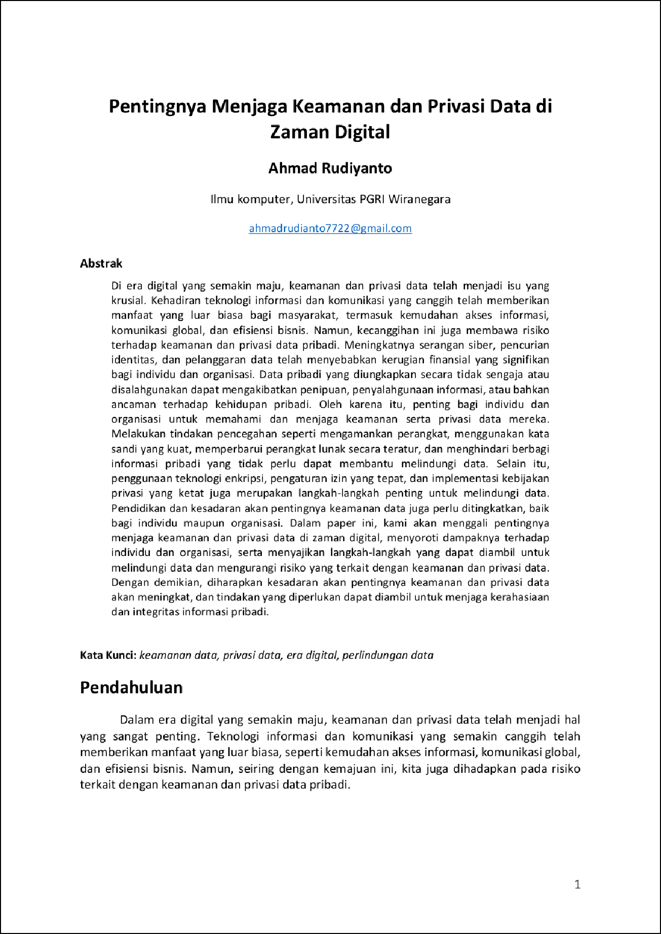

1

11

2

1 3

6

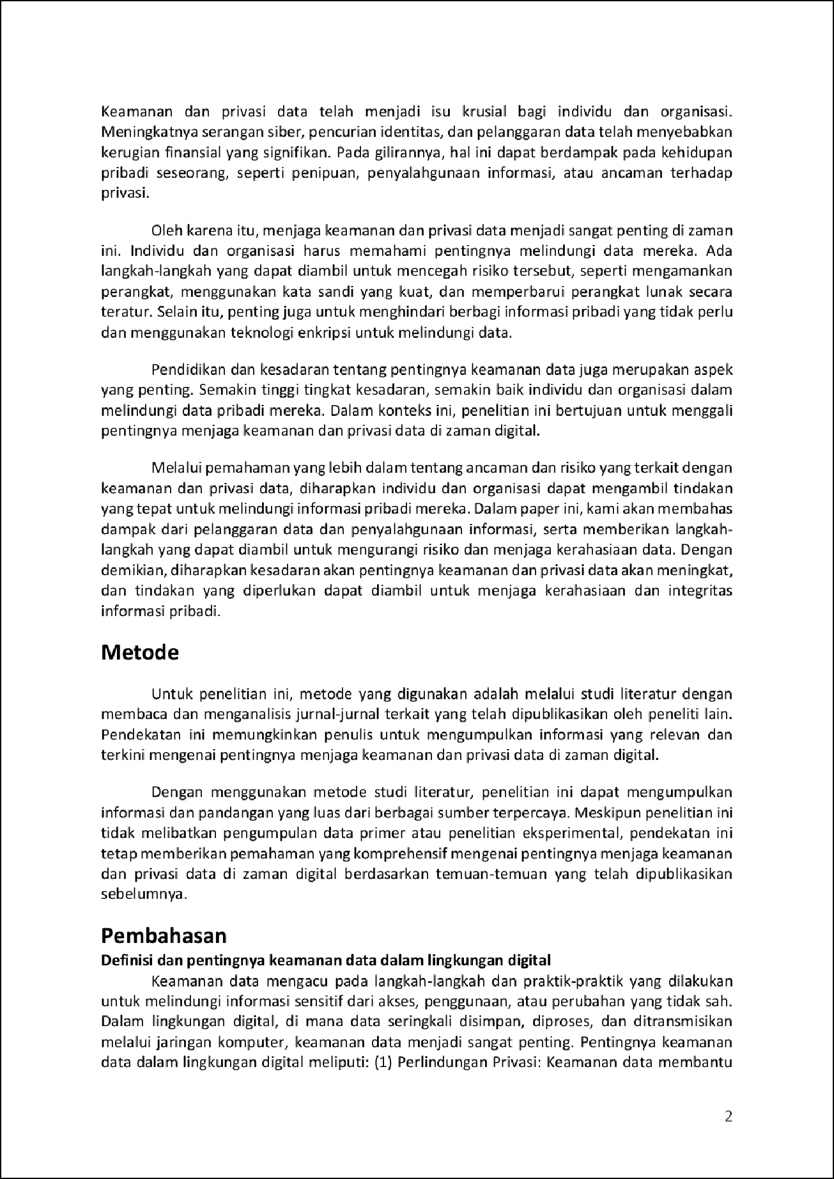

9

13

8

2

10

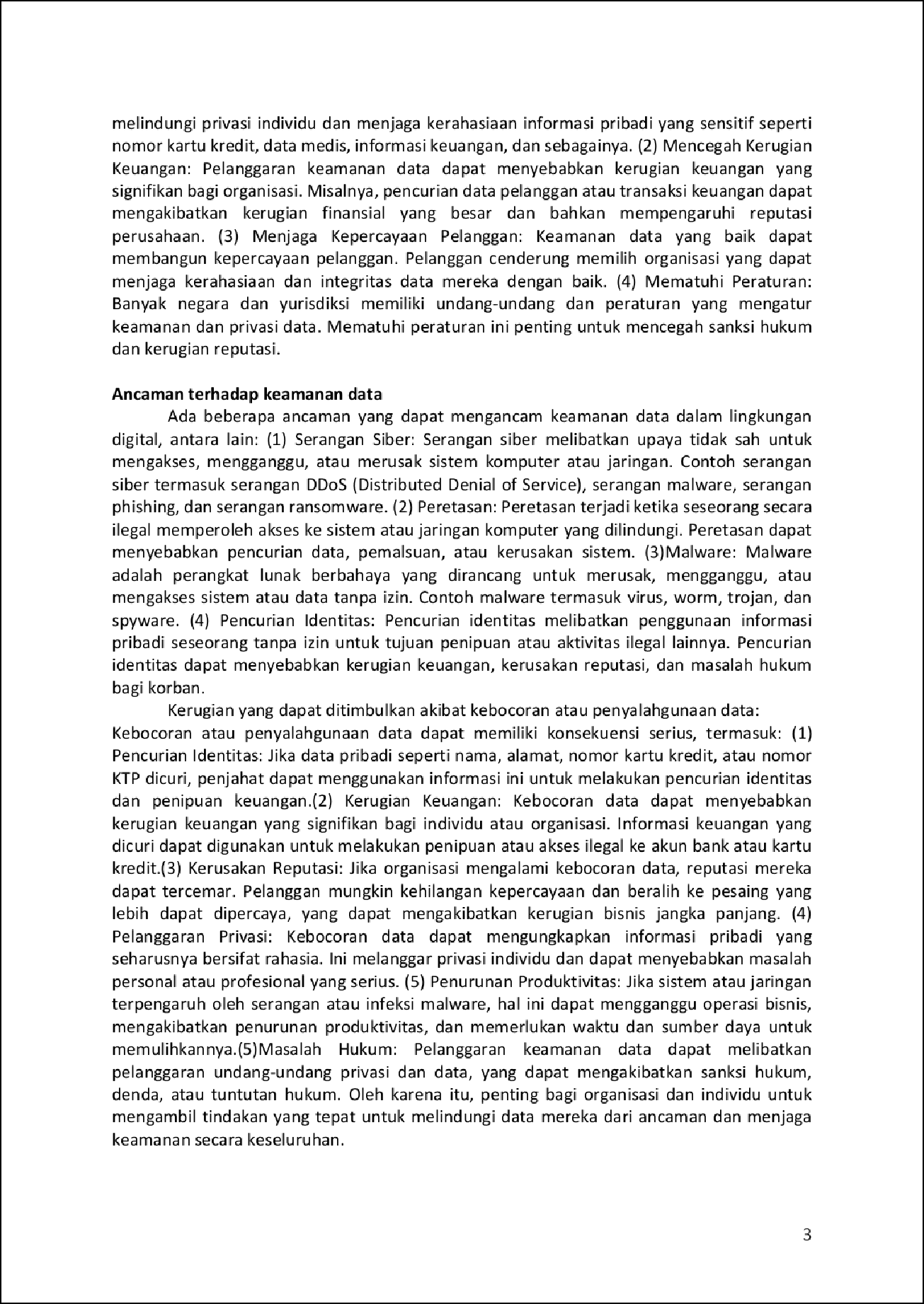

12

4

5

7

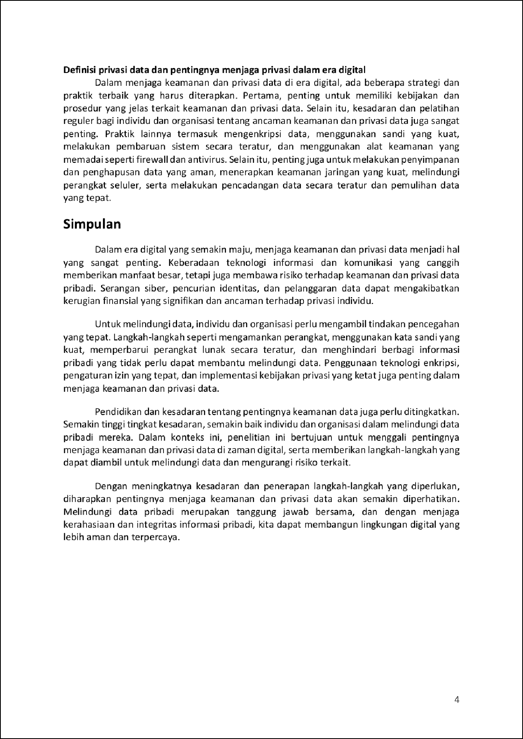

1 3

2

**Daftar Pustaka**

AQHAM, A. A. (2022, Maret Men in). *Pentingnya* Aeomonon Oo£o/ *Data Security Di Era 4.0.* Retrieved from stekom.ac.id: https://komputerisasi-akuntansi- d4.stekom.ac.id/informasi/baca/Pentingnya-Keamanan-Data-Data-Security-di-era- 4.0/5dd42b08460dae46456ca6e3cf9db621b59e67b6#

Ilhami, D. A. (2022). Data Privasi dan Keamanan Siber pada Smart-City. *SNA TI (ISSN 2807-5935). ,*

Volume 2. Nomor 1.

Priscyllia, F. (2019). PERLINDUNGAN PRIVAS! DATA PRI BADI *. JATISWA RA,* Vol. 34 No. 3.

Sinta Dewi Rosadi, G. G. (2018). PERLINDUNGAN PRIVASI DAN DATA PRI BADI . *Universiras Padjadjaran.*

Suwarno, S. M. (2023, Maret 03). *PENTINGNYA MENJAGA PRIVASI DATA DIGITAL.* Retrieved from

pgsd.binus.ac.id: https://pgsd.binus.ac.id/2023/03/03/pentingnya-menjaga-privasi-data- digital

Wijaya, A. U. ( 2021). Perlindungan Hukum Data Pribadi Sebagai Hak Privasi . *AI-Wasath,* 2 No.1: 19- 32.

### 5

Pentingnya Menjaga Keamanan dan Privasi Data di Zaman Digital.

11

ORIGINALITY REPORT

## %

SIMILARITY INDEX

10%

INTERNET SOURCES

0%

PUBLICATIONS

1%

STUDENT PAPERS

PRIMARY SOURCES

2

# publikasi.unitri.ac.id

Internet Source %

1

2

[www.slideshare.net](http://www.slideshare.net/)

Internet Source %

2

1

travel.tempo.co

Internet Source %

3

1

Submitted to Universitas Airlangga

Student Paper %

4

1

[www.carazone.com](http://www.carazone.com/)

Internet Source %

5

1

jalantikus.com

Internet Source %

6

1

achdimerdianto.blogspot.com

Internet Source %

7

1

bisdig.amikompurwokerto.ac.id

Internet Source %

8

1

danielstephanus.wordpress.com

Internet Source %

9

10

11

12

13

rifqimulyawan.com

Internet Source

sehatnegeriku.kemkes.go.id

Internet Source

[www.sbp.net.id](http://www.sbp.net.id/)

Internet Source

password-generator.soft143.com

Internet Source

1%

1%

1%

<1%

### Exclude quotes Oﬀ Exclude bibliography On

Exclude matches Oﬀ